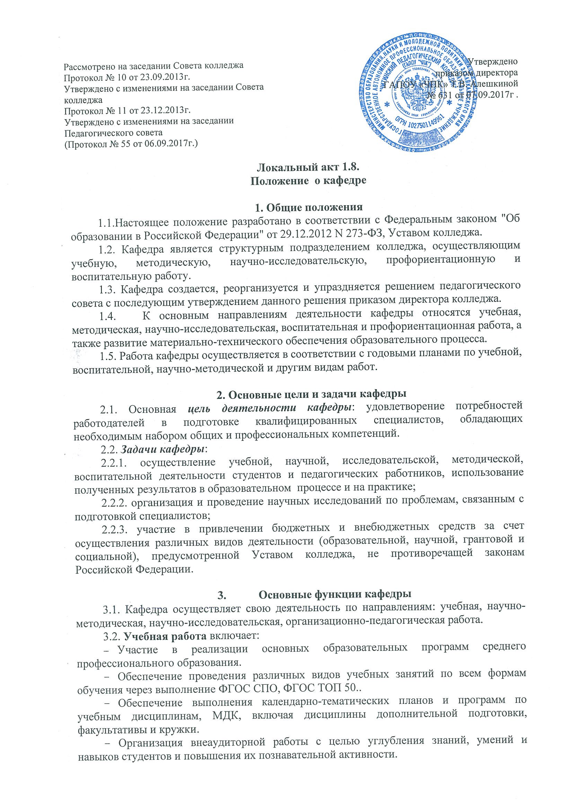
- Прием курсовых и семестровых экзаменов и зачетов, выпускных квалификационных испытаний и анализ их итогов.
- Проведение индивидуальных и групповых консультаций, участие в проведении установочных и итоговых конференций по педагогической практике.
- Осуществление руководства курсовым и дипломным проектированием, процедурой защиты курсовых, квалификационных и дипломных работ.
- Составление экзаменационных материалов и программ промежуточной и итоговой государственной аттестации студентов.
- Взаимопосещение занятий и их обсуждений.
3.3. Научно-методическая работа включает:
- Участие в разработке основных профессиональных образовательных программ образовательного учреждения, рабочих программ по дисциплинам и междисциплинарным курсам, закрепленным за кафедрой всех видов практик в соответствии с государственными/федеральными государственными образовательными стандартами среднего профессионального образования, программ итоговой государственной аттестации выпускников.
- Комплексное методическое обеспечение всех учебных дисциплин, закрепленных за кафедрой, видов практик, итоговой аттестации, высокого профессионального уровня проведения лекционных, практических, семинарских и лабораторных занятий.
- Внедрение современных образовательных технологий, формирование у студентов общих и профессиональных компетенций.
- Осуществление контроля за самостоятельной работой студентов.
- Участие в разработке и реализации дополнительных профессиональных образовательных программ, программ дополнительного образовании я детей и взрослых.
- Обмен опытом педагогической деятельности, наставничество.
- Разработка тематики курсовых и выпускных квалификационных работ, составление списка рекомендуемой литературы.
- Разработка методических тем преподавателей кафедры и их научно-методическое обеспечение.
- Разработка, изготовление и применение наглядных средств обучения (ЭОР, видео-, аудиоматериалов).
- Подготовка и написание учебников, учебных пособий, методических рекомендаций для студентов и преподавателей.
- Подготовка учебно-методических материалов: составление сборников задач и упражнений, хрестоматий, словарей.
- Внедрение в учебный процесс современных педагогических технологий, форм и методов обучения.
3.4. Научно-исследовательская работа включает:
- Организация исследовательской деятельности по профилю кафедры.
- Написание научных статей, отчетов по результатам теоретических, опытно-экспериментальных работ, монографий, творческих исследовательских работ.
- Подготовка тезисов, научных докладов, сообщений на научных конференциях, форумах.
- Подготовка и написание диссертаций.
- Изучение и реферирование научной литературы по профилю кафедры.
- Руководство научно-практическими конференциями, семинарами, участие в конференциях, педагогических чтениях различных уровней.
- Рецензирование и научное редактирование внутриколледжных и других изданий, наглядных, аудиовизуальных и других средств обучения.
3.5. Организационно-педагогическая работа включает:
- Подготовка и проведение заседаний кафедры.
- Участие в работе временных профессиональных творческих объединений преподавателей по проблемам кафедры, колледжа в целом.
- Участие в профориентационной работе, в организации набора абитуриентов на направления подготовки (специальности).
- Содействие в трудоустройстве выпускников по профильному направлению подготовки (специальности), взаимодействие с работодателями, обеспечение обратной связи с выпускниками.
- Информирование общественности о результатах своей деятельности.
- Планирование повышения квалификации преподавателей кафедры.
- Организация курсов, семинаров для преподавателей.
- Подготовка отчетов.
- Ведение и хранение текущей документации.
- Внесение предложений по развитию материально-технической базы кафедры.
- Участие в модернизации материально-технического обеспечения учебного процесса (заявки на приобретение литературы, лабораторного, мультимедийного оборудования и т.д.) с целью выполнения требований федеральных государственных образовательных стандартов среднего профессионального образования
- Организацию работы кабинетов в соответствии с современными требованиями;
- Систематизация деятельности и хранение учебного оборудования, дидактических и других материальных ценностей.

4. Управление кафедрой

4.1. В состав кафедры входят заведующий, преподаватели, заведующие кабинетами соответствующих дисциплин. Преподаватели - члены кафедры один раз в семестр представляют план и отчёт о своей работе. Кафедру возглавляет заведующий, который назначается директором колледжа сроком на 5 лет из числа наиболее квалифицированных специалистов, имеющих высшую квалификационную категорию.
4.2. Заведующий кафедрой осуществляет руководство всеми видами деятельности кафедры и несет полную ответственность за результаты её работы.
4.3. Деятельность кафедры осуществляется в соответствии с годовыми планами учебной, воспитательной, учебно-методической работы.
4.3. Заседания кафедры проводятся не реже 1 раза в месяц.
4.4. Заседание кафедры считается правомочным, если в нем участвует не менее 2/3 списочного штатного преподавательского состава кафедры. Решение кафедры считается принятым, если за него проголосовало более 50% присутствующих на заседании кафедры преподавателей.
4.5. Заседание кафедры оформляется протоколом, который подписывают заведующий кафедрой и секретарь.
4.4. Заведующий кафедрой:
- обеспечивает развитие кафедры;
– обеспечивает реализацию мероприятий, проводимых колледжем и связанных с управлением качеством образовательной деятельности;
– планирует, организует и координирует учебно-методическую, исследовательскую и воспитательную работу на кафедре;
– распределяет учебную нагрузку между штатными преподавателями, совместителями и почасовиками, представляет план распределения нагрузки на заседании кафедры для утверждения;
– проводит заседания кафедры, методические семинары и пр.;
– осуществляет контроль за качеством лекций, семинаров, лабораторных и практических занятий, курсовых и выпускных квалификационных работ, а также за выполнением учебной нагрузки преподавателями кафедры;
– обеспечивает и контролирует выполнение приказов и распоряжений заместителей директора по учебной, научно-методической и воспитательной работе, заведующих отделениями, заведующего практикой;
– вносит предложения о поощрении или наложении дисциплинарных взысканий на сотрудников кафедры;
– принимает необходимые меры по обеспечению безопасности жизнедеятельности преподавателей, сотрудников и студентов при проведении учебных занятий в закрепленных за кафедрой помещениях;
– обеспечивает соблюдение действующего трудового законодательства, правил внутреннего распорядка и трудовой дисциплины всеми работниками кафедры;
– обеспечивает сохранность и укрепление материально-технической и лабораторной базы кафедры;
– обеспечивает надлежащее оформление необходимой документации и осуществляет контроль за ведением делопроизводства на кафедре;
– несёт ответственность за выполнение преподавателями и сотрудниками кафедры своих должностных обязанностей по всем направлениям её деятельности.
4.5. Заведующий кафедрой имеет право:
– посещать учебные занятия, проводимые преподавателями кафедры;
– в пределах своих полномочий издавать распоряжения по кафедре, обязательные для всех её преподавателей.
  - Преподаватели:
- в области учебной деятельности на высоком научном уровне проводят теоретические и практические занятия, предусмотренные учебными планами;
- разрабатывают авторские и рабочие программы учебных дисциплин, УМК;
- организуют работу кафедральных методических семинаров;
- внедряют новые методы и средства обучения;
- формируют заявки на комплектование библиотекой необходимой учебной и научной литературой;
- руководят самостоятельной работой студентов;
- руководят написанием курсовых и дипломных работ;
- определяют уровень усвоения обучающимися программного материалами.

5. Организация контроля и оценка деятельности кафедры

5.1. Контроль и оценку деятельности кафедры осуществляют заместитель директора по УР, УМР, педагогический и научно-методический совет колледжа.
5.2. Организация контроля и оценка деятельности кафедры осуществляются в следующих формах:
– ежегодный отчет о деятельности кафедры на научно-методическом совете;
– отчет заведующего кафедрой на совещании при заместителе директора по УР, УВР и УМР;
– предоставление информации о текущей деятельности кафедры по запросу заведующих отделениями, заведующего по практике, заместителей директора по учебной, научно-методической и воспитательной работе;
– подведение итогов и анализ результатов участия в конкурсах среди кафедр (преподавателей кафедры);
– анализ результатов внутреннего и внешнего аудита деятельности кафедры.

6. Организационные вопросы деятельности кафедры

6.1. Основные виды деятельности кафедры обсуждаются на заседаниях кафедры. Предложения по повестке дня заседания кафедры вносится любым членом кафедры. Решением большинства присутствующих из числа преподавателей кафедры повестка дня может быть изменена или дополнена. По предложению заведующего кафедрой утверждается регламент обсуждения принятых к рассмотрению вопросов.
6.2. Голосование осуществляется всеми присутствующими на заседании членами кафедры. При равенстве голосов голос заведующего кафедрой является решающим.
6.3. На заседания кафедры могут быть приглашены преподаватели других кафедр, образовательных учреждений , принимающие участие в обсуждении конкретных вопросов повестки дня.
6.4. На каждом заседании кафедры ведется протокол, который подписывается заведующим кафедрой и секретарем данного заседания кафедры.
6.5. На кафедре ведется, составляется и хранится следующая документация в соответствии с утвержденной номенклатурой дел:

Индекс дела | Заголовок дела
11.01. | Документы, определяющие содержание образования
11.02. | Планы работ, годовые отчеты кафедры
11.03. | Тематическое планирование
11.04. | Экзаменационные и контрольно-измерительные материалы
11.05. | Материалы ГИА
11.06. | Взаимодействие с работодателями, трудоустройство выпускников
11.07. | Учебно-исследовательская деятельность студентов
11.08 | Научно-методическая деятельность преподавателей
11.09. | Внеурочная деятельность студентов
11.10. | Профессиональная практика студентов

Все исходящие документы кафедры подписывается заведующим кафедрой.

